DOCUMENTO DE DISEÑO

Modernización y Optimización del restaurante Puebla Grill

Versión: 0.1

Solutions Crafters
Kaltum Abdala Viveros Gómez
Esmeralda Urbina Cinto
Josué Saúl Torres Zamora
Jonathan Rosas Roldán
Jessica Juárez Alameda
Nelson Ricardo Sosa Francisco

Documento de diseño
Modernización y Optimización del restaurante Puebla Grill
México, 23/22/2023

REVISIÓN Y CONTROL DE CAMBIOS

Revisión y Versiones

Nombres y Apellidos | Cargo | Versión Aprobada | Fecha
Kaltum Abdala Viveros Gomez | Director del proyecto | 0.1 | 23/11/2023

Control de Cambios

Fecha | Autor | Versión | Descripción del cambio
23/11/2023

TABLA DE CONTENIDO

Documento de diseño 1
Revisión y control de cambios 3
Tabla de imágenes 4
Resumen 4
1. Generalidades 4
1.1. Propósito del sistema. 4
1.2. Objetivos del diseño 5
1.3. Definiciones, estereotipos UML y abreviaturas 6
1.4. Referencias 6
2. Arquitectura del sistema. 6
2.1. Arquitectura propuesta 6
2.1.1. Visión global. 6
2.1.2. Diseño de la Arquitectura 6
2.1.3. Diseño de los subsistemas 8
2.1.4. Vista de casos de uso 8
2.1.4.1. Vista lógica 8
3. Diseño detallado 8
3.1. Introducción. 8
3.2. Diseño de casos de uso reales 8
3.3. Diseño detallado de las clases. 10
4. Diseño de la arquitectura de módulos del sistema 10
5. Diseño físico de datos 10
6. Modelo de datos y diccionario de datos…………………………………………………………...10
6.1. Modelo Entidad – Relación. (Diagrama de Clases) 10
6.2. Diccionario de datos. 10
7. Prototipo de pantallas 11

TABLA DE IMÁGENES
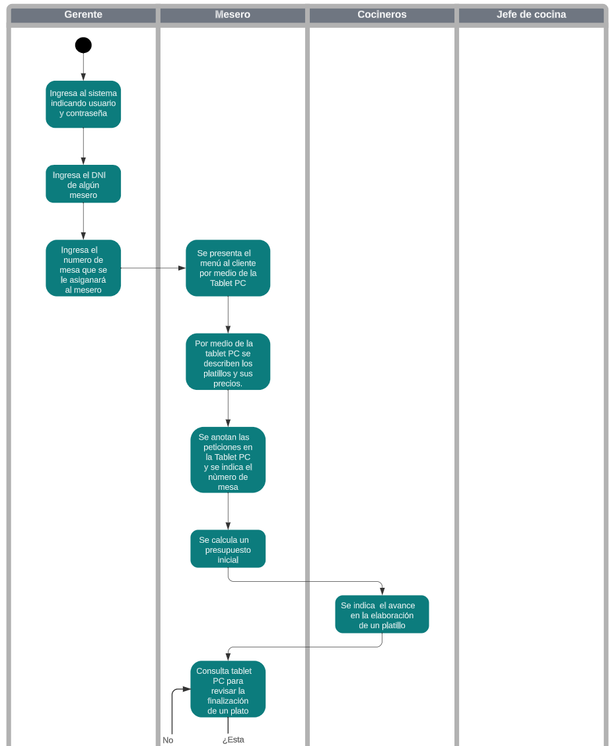

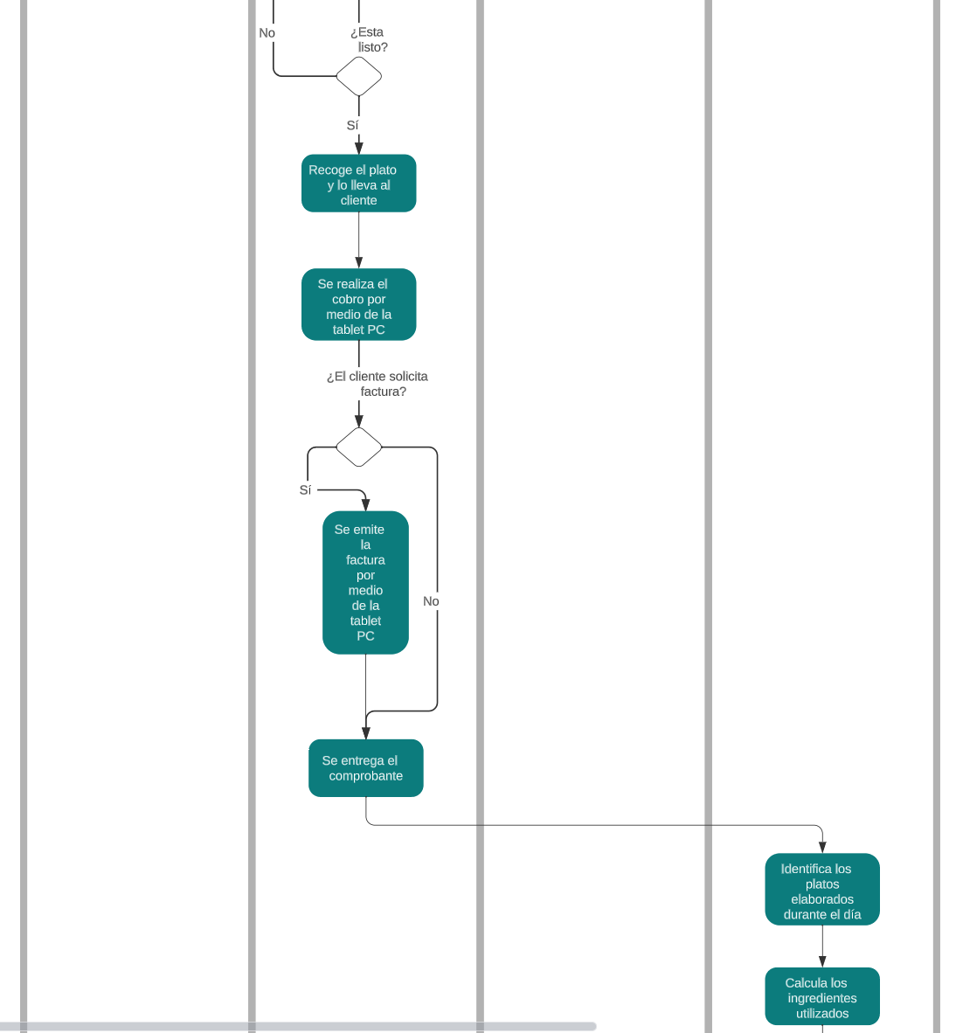

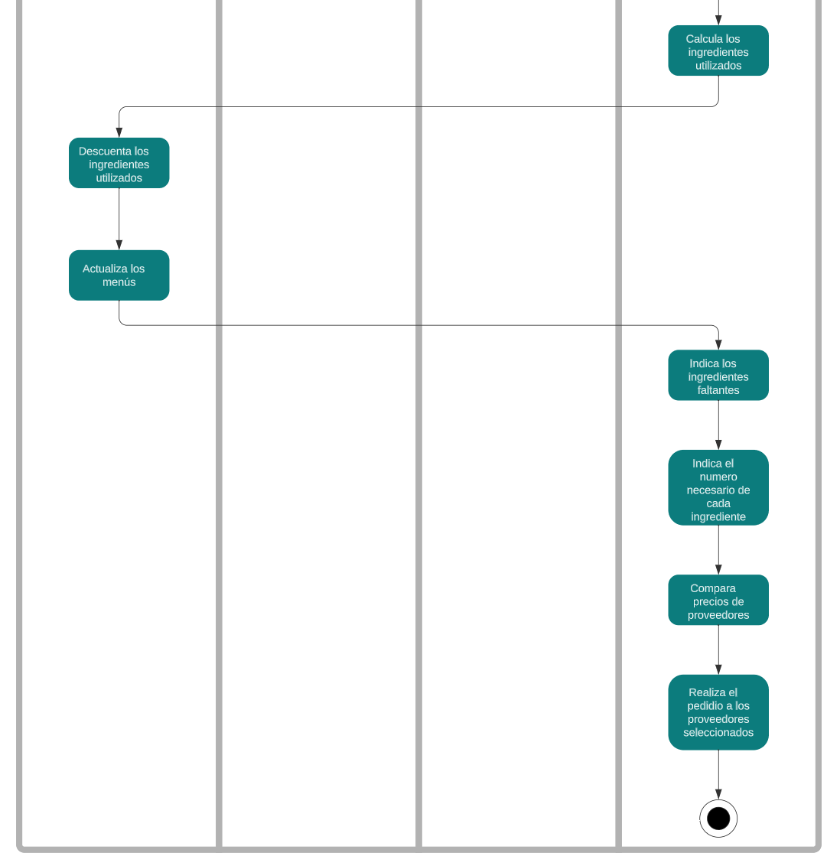

Imagen 2.1

Resumen
El presente documento constituye un detallado plan de diseño de software destinado a la implementación de un sistema integral para la gestión del servicio de restauración en un establecimiento gastronómico, en este caso Puebla Grill. Su propósito fundamental radica en proporcionar una solución eficiente y efectiva que optimice las operaciones del restaurante, abarcando desde la presentación de menús hasta la facturación, pasando por la recepción de peticiones, gestión de cocina, entrega de platos, aprovisionamiento y el seguimiento del consumo de alimentos.
Presenta además, en los siguientes apartados, una visión general del sistema o subsistema a desarrollar, las decisiones y restricciones de diseño. Una lista con las principales definiciones de los términos, acrónimos y abreviaturas, una lista de los documentos que sirven de referencia y por último, un resumen de la estructura o organización de este documento de diseño.

Generalidades

Propósito del sistema.
El sistema tiene como objetivo principal proporcionar una solución integral y eficiente para la gestión de servicios de restauración en un restaurante. A través de una arquitectura en capas, se busca facilitar y optimizar diversas funciones clave, desde la presentación de menús hasta la facturación y el control de inventario. El propósito del sistema se divide en varios aspectos:
Gestión Eficiente del Restaurante: Permitir una operación suave y eficiente desde la presentación de menús hasta la facturación y el control de inventario.
Optimización de Procesos Operativos: Agilizar la recepción de peticiones en las mesas, la gestión de la cocina, la entrega de platos, la facturación y el aprovisionamiento de alimentos para mejorar la experiencia global del cliente.
Análisis de Ventas: Facilitar consultas para obtener resúmenes de ventas por mesa y mesero en un periodo de tiempo específico, permitiendo un análisis detallado del rendimiento del restaurante.
Control Preciso de Inventarios: Proporcionar un seguimiento detallado de los ingredientes en inventario para optimizar la gestión de recursos, minimizar desperdicios y evitar interrupciones en el servicio.
Experiencia Personalizada para Clientes: Mejorar la experiencia del cliente mediante la gestión eficiente de mesas, la entrega oportuna de platos y un proceso de pago fluido y personalizado.
Adaptabilidad a Cambios Normativos: Incorporar funciones específicas para garantizar el cumplimiento de regulaciones locales y nacionales, asegurando que el sistema pueda adaptarse a cambios normativos sin comprometer su funcionalidad principal.
Interacción Intuitiva con el Usuario: Ofrecer interfaces de usuario amigables y eficientes en dispositivos como tabletas y pizarras interactivas, mejorando la productividad del personal del restaurante.
Transparencia en Operaciones y Costos: Mantener la transparencia en las operaciones diarias del restaurante, gestionando costos adicionales con aprobación previa y proporcionando informes detallados de transacciones financieras.

Objetivos del diseño
El diseño del sistema tiene como objetivo principal cumplir con los requisitos funcionales y no funcionales establecidos para garantizar una gestión eficiente del servicio de restauración. A continuación, se detallan los objetivos específicos que guiarán el proceso de diseño.
Objetivos Generales del Diseño
1. Eficiencia y Coordinación Operativa:
Diseñar una interfaz eficiente que permita a los meseros y personal de cocina interactuar de manera coordinada para agilizar desde la recepción de peticiones hasta la entrega de platos.
2. Usabilidad y Experiencia del Usuario:
Priorizar la usabilidad en la interfaz de Tablet PCs y aplicaciones móviles para garantizar una experiencia fluida tanto para el personal como para los clientes.
3. Precisión en Transacciones Financieras:
Asegurar la precisión en la facturación y el cobro de cuentas, contribuyendo al registro detallado de transacciones financieras del restaurante.
4. Optimización de Inventarios:
Implementar un control de inventarios en tiempo real para optimizar la gestión de recursos y evitar interrupciones en el servicio.
5. Seguridad Integral:
Incorporar sólidas medidas de seguridad para proteger la confidencialidad de los datos, la integridad del software y la privacidad de los usuarios.
6. Adaptabilidad y Escalabilidad:
Diseñar el sistema para ser adaptable a cambios en los procesos y escalable para futuras expansiones del restaurante.
Influencias con Requisitos Funcionales y No Funcionales
- Alineación con Requisitos Funcionales:
Garantizar que el diseño cumpla con los requisitos funcionales, desde la recepción de peticiones hasta el control de inventarios.
- Cumplimiento de Requisitos No Funcionales:
Asegurar la implementación efectiva de los requisitos no funcionales, incluyendo la visualización de la carta digital, actualización de información de platillos y gestión de sustitución de ingredientes.
Decisiones y Prioridades Establecidas
- Prioridad en Interconexión de Funciones:
Dar prioridad a la interconexión de funciones para asegurar una comunicación efectiva entre el personal de recepción, cocina, servicio y gestión.
- Énfasis en Seguridad:
Colocar un fuerte énfasis en la seguridad integral del sistema, priorizando la protección de datos y la privacidad del usuario.
- Implementación Sin Interrupciones:
Planificar la implementación del software para evitar interrupciones, con procedimientos establecidos para garantizar una transición sin problemas.

Definiciones, estereotipos UML y abreviaturas

Definiciones:
- Carta Digital Personalizada: Interfaz digital que muestra el menú del restaurante Puebla Grill con descripciones detalladas y tiempos de preparación para cada platillo.
- Aplicación Web para la Gestión Interna: Plataforma en línea que facilita la actualización del menú en tiempo real, la programación de turnos y el control del inventario para la administración interna del restaurante.
- Aplicación Móvil para Pedidos: Aplicación dedicada que permite a los clientes realizar pedidos de manera rápida y conveniente a través de dispositivos móviles.
- Entorno Presencial: Configuración física del restaurante que permite a los meseros y clientes realizar acciones similares a las de la aplicación, como la toma de órdenes en la mesa y la gestión de pedidos en tiempo real.
- Gestión de Inventario y Proveedores: Sistema de software que proporciona control detallado del inventario y facilita la gestión de relaciones con diferentes proveedores de ingredientes.
- Opciones de Pago: Métodos de pago ofrecidos a los clientes, incluyendo transferencias bancarias, tarjetas de crédito, débito y efectivo.
- Pizarra Interactiva: Herramienta integrada que optimiza la gestión operativa en la cocina, mostrando visualmente las órdenes en preparación y facilitando la asignación inteligente de recursos.
- Eficiencia Operativa: Mejora en la productividad y eficacia de las operaciones diarias del restaurante.
- Rentabilidad: Capacidad del restaurante para generar ganancias y beneficios económicos.
- Ventaja Competitiva: Característica o conjunto de características que otorgan al restaurante una posición favorable en comparación con la competencia.
- Satisfacción del Cliente: Nivel de satisfacción experimentado por los clientes al interactuar con el restaurante.
- Ingeniería de Software: Aplicación de principios de ingeniería al diseño, desarrollo, implementación y mantenimiento de software.
- Solutions Crafters: Consultoría de software encargada de proporcionar la solución integral para la modernización del restaurante Puebla Grill.
- Modelo de Negocio: Estructura que describe cómo opera y genera ingresos el restaurante Puebla Grill.
- Segmento de Clientes: Grupos específicos de personas a los que el restaurante dirige sus servicios y productos.
- Ubicación Estratégica: Posicionamiento del restaurante en una ubicación conveniente para atraer a turistas y residentes locales.
- Menú y Precios: Oferta de platillos y rangos de precios que el restaurante proporciona a los clientes.
- Personal: Conjunto de empleados, incluyendo chefs y personal de servicio, que contribuyen al funcionamiento del restaurante.
- Gestión de Inventario: Proceso de compra, registro y control de ingredientes para garantizar la disponibilidad en la preparación de platillos.
- Operaciones Diarias: Actividades rutinarias relacionadas con la atención al cliente, toma de pedidos y mantenimiento del restaurante.
- Marketing y Promoción: Estrategias para aumentar la visibilidad del restaurante, incluyendo publicidad y participación en eventos.

- Fuentes de Ingresos: Principales vías a través de las cuales el restaurante genera ganancias, como las ventas de alimentos y servicios de catering.
- Estructura de Costos: Desglose de los gastos asociados con la operación del restaurante, incluyendo costos de personal, alimentos e ingredientes, alquiler y gastos generales.
- Ventaja Competitiva: Características distintivas que destacan al restaurante Puebla Grill en el mercado gastronómico.
- Tendencias del Mercado: Cambios y preferencias actuales en la industria de la restauración que el restaurante debe tener en cuenta.
- Interesados: Personas o entidades que tienen un interés directo en el éxito del proyecto.
- Retorno de la Inversión: Beneficios económicos obtenidos como resultado de la inversión realizada en el proyecto.
- Protocolos: Procedimientos y reglas establecidas para garantizar una transición suave hacia el nuevo sistema.
- Sistema en Pleno Funcionamiento: Estado en el que todos los componentes del software y hardware operan sin problemas.
- Innovación Tecnológica: Implementación de soluciones tecnológicas para mejorar la eficiencia y la experiencia del cliente.
- Confidencialidad: Protección de la información sensible y privada del restaurante y sus clientes.
- Seguridad Alimentaria: Cumplimiento de normas y regulaciones para garantizar la seguridad y calidad de los alimentos servidos.
- Satisfacción del Comensal: Nivel de satisfacción experimentado por los clientes al disfrutar de la experiencia culinaria en el restaurante.
- Pérdida de Clientes: Disminución en la base de clientes debido a experiencias negativas o competencia.
- Desarrollo Ágil: Enfoque de desarrollo de software que prioriza la adaptabilidad y la entrega iterativa de funcionalidades.
- Escalabilidad: Capacidad del sistema para adaptarse y crecer según las necesidades cambiantes del restaurante.
- Requisitos de Aprobación del Proyecto: Criterios que deben cumplirse para considerar el proyecto como exitoso.

Acrónimos y Abreviaturas
- RF:
Requisito Funcional
- RF-PG:
Requisito Funcional - Puebla Grill

Referencias
[1] Solutions Crafters. “Acta de constitución”. Proyecto: Modernización y Optimización del restaurante Puebla Grill, 2023
[2] Solutions Crafters. “Documento de requerimientos”. Proyecto: Modernización y Optimización del restaurante Puebla Grill, 2023

Arquitectura del sistema.

Arquitectura propuesta

Estilo Arquitectónico: Capas

Presentación
Descripción: La capa de presentación se encargará de la interfaz de usuario del sistema. Será intuitiva y atractiva, permitiendo a los clientes realizar pedidos de manera sencilla.

Lógica de negocios
Descripción: En esta capa, se gestionan todas las operaciones relacionadas con el negocio del restaurante, como la toma de pedidos, gestión de menús y control de inventario.
- Gestión de Mesas: Configura y consulta la información relacionada con las mesas y su asignación.
- Registro de Pedidos: Gestiona la recepción y elaboración de pedidos, generando presupuestos iniciales.
- Cocina: Supervisa la actividad en la cocina, desde la preparación de platos hasta la entrega.
- Facturación: Encargada de la emisión de facturas y procesamiento de pagos.
- Abastecimiento de Ingredientes: Gestionar los aprovisionamientos de alimentos, desde la elaboración de pedidos hasta la recepción de la mercancía.
- Actualización de Almacenamiento de Ingredientes: Calcula el consumo de alimentos al final de cada día.
- Realizar Cobro: Facilita el proceso de cobro al finalizar la experiencia del cliente.

Acceso a Datos
Descripción: Aquí reside la conexión con la base de datos que almacenará información crucial, como los platillos disponibles, datos de clientes y transacciones.

Infraestructura
Descripción: La capa de infraestructura será responsable de la gestión de recursos y la interconexión de las diferentes capas. Garantizará la seguridad y el rendimiento del sistema.

Este enfoque en capas junto con la metodología ágil asegurará la escalabilidad del sistema y la posibilidad de futuras mejoras sin afectar las funcionalidades existentes. La modernización y optimización del restaurante Puebla Grill estarán respaldadas por un diseño robusto y una implementación eficiente de la solución propuesta por "Solutions Crafters".
Diseña un diagrama de actividades que modele el sistema completo:
Revise la imagen 2.1 en la sección de tablas de imágenes.

Visión global.
El sistema propuesto para la gestión de servicios de restauración en un restaurante se estructura sobre una arquitectura en capas, abarcando diversas funcionalidades críticas para optimizar la operación del establecimiento. La visión global del sistema se organiza en las siguientes capas:
Interfaz de Usuario: Esta capa constituye el punto de interacción directa con el usuario, tanto el personal del restaurante como los clientes. Incluye interfaces amigables en Tablet PCs para meseros, una pizarra interactiva en la cocina, y la aplicación móvil y web para clientes. Estas interfaces facilitan la presentación de menús, toma de pedidos, gestión de mesas, facturación y realización de pagos.
Lógica de Aplicación: En la capa de lógica de aplicación, se ejecutan las funcionalidades clave del sistema. Esto incluye la gestión de pedidos, control de inventario, coordinación entre la cocina y el personal de servicio, generación de facturas y análisis de ventas. La lógica de aplicación asegura la coherencia y eficiencia en el procesamiento de datos.
Gestión de Negocios: En esta capa, se encuentran las funciones que permiten la configuración y gestión de aspectos clave del negocio. Esto abarca la asignación de mesas a meseros, la configuración del número total de mesas, la gestión de proveedores para el aprovisionamiento de ingredientes, y la actualización de información en la carta digital.
Acceso a Datos: La capa de acceso a datos se encarga de la interacción con la base de datos del sistema. Aquí se almacena y recupera información sobre pedidos, inventario, clientes, y demás datos necesarios para el funcionamiento del sistema. Garantiza la persistencia y disponibilidad de la información.
Integración de Sistemas Externos: Esta capa facilita la integración con sistemas externos, como terminales de venta y aplicaciones de pago. Se asegura de que la comunicación entre el sistema interno del restaurante y los sistemas externos sea fluida, permitiendo la gestión eficiente de transacciones y pagos.

Diseño de la Arquitectura

1. Subsistemas y Responsabilidades:
El sistema de gestión de restaurante se descompone en varios subsistemas, cada uno con responsabilidades específicas:
Subsistema de Interfaz de Usuario:
- Responsabilidades:
  - Presentación de menús y toma de pedidos para meseros y clientes.
  - Visualización de la pizarra interactiva en la cocina.
  - Emisión de facturas y procesamiento de pagos.
Subsistema de Lógica de Aplicación:
- Responsabilidades:
  - Coordinación de pedidos desde la recepción hasta la entrega.
  - Control en tiempo real del inventario de ingredientes.
  - Generación de facturas y registro de transacciones financieras.
Subsistema de Gestión de Negocios:
- Responsabilidades:
  - Asignación de mesas y meseros.
  - Gestión de proveedores y aprovisionamiento.
  - Actualización de la carta digital y configuración del restaurante.
Subsistema de Acceso a Datos:
- Responsabilidades:
  - Almacenamiento y recuperación de datos relacionados con pedidos, inventario y configuración.
  - Interacción eficiente con la base de datos mediante un Sistema de Gestión de Bases de Datos (DBMS).

Subsistema de Integración de Sistemas Externos:
- Responsabilidades:
  - Conexión con terminales de venta para procesar transacciones y pagos.
  - Integración con aplicaciones de pago para admitir diversos métodos de pago.
2. Topología del Sistema:
El sistema se desplegará en una infraestructura que incluye tabletas para meseros, dispositivos móviles y estaciones de trabajo en la cocina. Además, se integrará con terminales de venta y servicios externos de pago. La comunicación entre los subsistemas se realizará mediante una red segura.
3. Gestión de la Persistencia:
- Infraestructura de Almacenamiento:
  - Base de datos centralizada para almacenar información sobre pedidos, inventario, clientes y configuración del restaurante.
- Datos Almacenados:
  - Detalles de pedidos, incluidos platos solicitados y estado del pedido.
  - Información de inventario, cantidades disponibles de ingredientes.
  - Datos de clientes, incluidos historial de pedidos y preferencias.
  - Configuración del restaurante, asignación de mesas y meseros.
4. Aspectos Globales y de Seguridad:
- Seguridad:
  - Mecanismos de autenticación para meseros y acceso diferenciado según roles.
  - Encriptación de datos sensibles, como información de clientes y transacciones financieras.
- Sincronización y Concurrencia:
  - Gestión de concurrencia para evitar conflictos en la actualización de datos.
  - Sincronización de la pizarra interactiva con la aplicación de toma de pedidos.
- Inicialización de Subsistemas:
  - Inicialización automática de subsistemas al iniciar el sistema.
  - Verificación de integridad de datos y configuración al arranque.
5. Aspectos de Rendimiento y Tamaño:
- Acuerdos de Nivel de Servicio (SLA):
  - Tiempos de respuesta aceptables para toma de pedidos y procesamiento de transacciones.
  - Capacidad de almacenamiento suficiente para manejar grandes volúmenes de datos.

Diseño de los subsistemas
1. Subsistema de Interfaz de Usuario:
- Servicios:
  - Presentación de menús detallados en tabletas para meseros y clientes.
  - Toma de pedidos y generación de presupuestos iniciales.
  - Emisión de facturas y procesamiento de pagos.
  - Consulta de platos listos y recogida de platos en la cocina.
- Interfaces:
  - Interfaz de Tablet PC para meseros y clientes.
  - Interfaz de impresión para facturas.
  - Comunicación con Subsistema de Lógica de Aplicación para actualizaciones en tiempo real.
2. Subsistema de Lógica de Aplicación:
- Servicios:
  - Coordinación de pedidos desde la recepción hasta la entrega.
  - Control en tiempo real del inventario de ingredientes.
  - Generación de facturas y registro de transacciones financieras.
- Interfaces:
  - Conexión con Subsistema de Acceso a Datos para almacenamiento y recuperación de información.
  - Comunicación con Subsistema de Negocios para asignación de mesas y gestión de proveedores.
3. Subsistema de Gestión de Negocios:
- Servicios:
  - Asignación de mesas y meseros.
  - Gestión de proveedores y aprovisionamiento.
  - Actualización de la carta digital y configuración del restaurante.
- Interfaces:
  - Interfaz de configuración para asignación de mesas y meseros.
  - Conexión con Subsistema de Acceso a Datos para almacenamiento de configuración.
4. Subsistema de Acceso a Datos:
- Servicios:
  - Almacenamiento y recuperación eficiente de datos.
  - Interacción con la base de datos para operaciones CRUD.
  - Gestión de la persistencia de datos.
- Interfaces:
  - Conexión con la base de datos centralizada.
  - Interfaz para operaciones de lectura y escritura desde los subsistemas.
5. Subsistema de Integración de Sistemas Externos:
- Servicios:
  - Conexión con terminales de venta para procesar transacciones y pagos.
  - Integración con aplicaciones de pago para admitir diversos métodos de pago.
- Interfaces:
  - Protocolos de comunicación con terminales de venta.
  - Integración de API para servicios de pago externos.

Vista de casos de uso

Acrónimo RF | RF-PG 01
Nombre | Recepción de peticiones en las mesas
Descripción | Los meseros anotan las peticiones de los clientes, y se calcula un presupuesto inicial que se le indica a los comensales. En la petición el cliente indica su número de mesa
Actores involucrados | Mesero

Acrónimo RF | RF-PG 02
Nombre | Registro de actividad de cocina
Descripción | Se visualiza en la pizarra los pedidos y se lleva un seguimiento de la preparación de los mismos.
Actores involucrados | Cocinero

Acrónimo RF | RF-PG 03
Nombre | Entrega de platos
Descripción | Los meseros consultan en su Tablet PC cuándo están los platos terminados y los recogen en la cocina para llevarlos a los comensales.
Actores involucrados | Mesero

Acrónimo RF | RF-PG 04
Nombre | Facturación
Descripción | Los meseros emiten las facturas desde sus Tablet PCs cuando los clientes piden la cuenta.
Actores involucrados | Mesero

Acrónimo RF | RF-PG 05
Nombre | Abastecimiento de ingredientes
Descripción | El jefe de cocina, gestiona los aprovisionamientos de alimentos, elaborando los pedidos y recibiendo la mercancía.
Actores involucrados | Jefe de cocina

Acrónimo RF | RF-PG 06
Nombre | Actualización de almacenamiento de ingredientes
Descripción | Al final de cada día, el jefe de cocina ejecuta un proceso que calcula, a partir de los platos elaborados, los alimentos que se han consumido.
Actores involucrados | Jefe de cocina y gerente

Acrónimo RF | RF-PG 07
Nombre | Gestionar mesas
Descripción | El gerente utiliza el sistema para configurar, cada semana, el número de mesas y la asignación de mesero a éstas. El gerente puede realizar consultas para obtener una lista ordenada por mesas en la que se indica el resumen de ventas en dicha mesa y los meseros asignados.
Actores involucrados | Gerente

Acrónimo RF | RF-PG 08
Nombre | Realizar cobro
Descripción | El comensal solicita a su mesero designado la cuenta y el mesero pregunta por el método de pago y accede al sistema para proseguir con el mismo
Actores involucrados | Realizar cobro

Vista lógica

<<Esta sección describe las partes arquitectónicamente significativas del modelo de diseño, la descomposición de los subsistemas en paquetes por ejemplo. Para cada paquete significativo, su descomposición en clases. Se deberán incluir las clases relevantes para la arquitectura y describir sus responsabilidades así como sus relaciones, atributos y operaciones.

Para cada paquete relevante, incluir una subsección con el nombre del paquete, una breve descripción y un diagrama de con todas las clases y paquetes contenidas en dicho paquete.>>

Diseño detallado

Introducción.
En esta sección, se detallarán las elecciones de diseño específicas para el sistema de gestión de restaurante. Estas decisiones incluyen el tipo de desarrollo, consideraciones de rendimiento, estándares de desarrollo a seguir, y pautas para interfaces y codificación. Estas elecciones proporcionarán una guía clara para los diseñadores e implementadores del sistema.
1. Tipo de Desarrollo:
Se optará por un modelo de desarrollo iterativo e incremental. Cada iteración del desarrollo proporcionará entregas planificadas para revisión y retroalimentación. Esto permite una adaptabilidad continua a los cambios y asegura una mayor participación del cliente durante el proceso de desarrollo.
2. Rendimiento:
Se dará prioridad al rendimiento en tiempo de respuesta para garantizar una experiencia de usuario eficiente. Se llevará a cabo una optimización continua para minimizar los tiempos de espera en las operaciones críticas del sistema, como la toma de pedidos y la facturación.
3. Estándares de Desarrollo:
- Asignación de Nombres:
  - Se seguirá una convención de nomenclatura clara y significativa para variables, funciones y clases. Esto facilitará la comprensión del código y la colaboración entre desarrolladores.
- Gestión de Excepciones:
  - Se implementará un manejo adecuado de excepciones para garantizar la robustez del sistema. Se definirán estrategias claras para la detección, registro y manejo de errores durante la ejecución.
4. Estándares de Interfaces:
- Interfaz de Usuario:
  - Se seguirán principios de diseño centrados en el usuario para garantizar interfaces intuitivas y eficientes. Se proporcionará una experiencia visual atra ctiva y fácil de usar.
- Interfaz de Comunicación:
  - Se utilizarán protocolos de comunicación estándar para garantizar la interoperabilidad entre los diversos subsistemas y la integración efectiva con sistemas externos.
5. Estándares de Codificación:
- Estilo de Codificación:
  - Se establecerá un estilo de codificación consistente en todo el proyecto. Esto incluirá reglas para la indentación, uso de espacios en blanco y otros aspectos para mejorar la legibilidad del código.
- Documentación del Código:
  - Cada componente crítico y módulo del sistema estará documentado de manera exhaustiva. Esto incluirá descripciones de funciones, comentarios relevantes y explicaciones detalladas para facilitar la comprensión y el mantenimiento del código.

Diseño de casos de uso reales

Diagramas de interacción: Diagramas de secuencia ó Diagramas de colaboración, objetos participantes, Diagramas de clases.

Requisitos derivados: Descripción textual que recoge todos los requisitos, normalmente los no funcionales, de la realización del caso de uso no que han de tenerse en cuenta durante la implementación>>

Tabla 1. Formatos de casos de uso (Tomar como referencia el formato propuesto en clase

Número y nombre del caso de uso | < Escriba aquí el nombre del caso de uso [CU número del caso de uso]>
Descripción | <Breve descripción de lo que hace el Caso de uso, el objetico que logra>
Actores Principales | <Nombre del Rol>:<Descripción del Rol del  actor que esta interactuando con el sistema>
Actores Secundarios | <Aquí se puede incluir, por ejemplo, a los actores de soporte>
Precondiciones | <Lo que debe cumplirse para ejecutar el caso de uso>
Requerimientos. especiales | Reglas de Negocio: <son las especificaciones de los procesos que maneja el usuario>
 | Formatos (de captura) asociados al Caso: <se
 | debe especificar el número de la forma1 a la que se hace referencia >
 | Formatos de “Salida” asociados al Caso: <la relación de las formas de salida del sistema en este caso de uso>
 | <Lo que debe cumplirse una vez finalizado el caso de uso con éxito>
De Comunicación: <Detalle aquí los requerimientos no funcionales de comunicaciones, que hacen que el caso de prueba funcione con éxito o no aplica (N/A) si es el caso>
De Persistencia: <Detalle aquí los requerimientos no funcionales de bases de datos, que hacen que el caso de prueba funcione con éxito o no aplica (N/A) si es el caso>
De Seguridad: <Detalle aquí los requerimientos no funcionales de seguridad, que hacen que el caso de prueba funcione con éxito o no aplica (N/A) si es el caso>
De Escalabilidad: <Detalle aquí los requerimientos no funcionales de escalabilidad, que hacen que el caso de prueba funcione con éxito o no aplica (N/A) si es el caso>
De rendimiento: <Detalle aquí los requerimientos no funcionales de rendimiento, que hacen que el caso de prueba funcione con
éxito o no aplica (N/A) si es el caso>

Flujo de eventos (Escenario normal)

Paso | Actor | Descripción
<Paso No.> | <Cuál es la condición que desencadena la extensión o variante> | <Descripción de lo que ocurre en la variación o extensión>

Flujo Alternos

Paso | Actor | Descripción
<Paso No.> | <Cuál es la condición que desencadena la extensión o  variante> | <Descripción de lo que ocurre en la variación o extensión>

Puntos Abiertos

Punto | Descripción
<Id Punto> | <Descripción de las dudas o indefiniciones existentes en el caso de uso>

¹ Forma: se refiere a la especificación de los campos que hacen parte de ella. (referirse al documento formato de forma

RF- PG01 | Recepción de peticiones en las mesas
Actor Principal | Mesero
Objetivos asociados | OBJ - 03 Creación de la Aplicación Móvil para Pedidos
Requisitos asociados | RF - PG04 Los meseros emiten las facturas desde sus Tablet PCs cuando los clientes piden la cuenta.
Descripción | El sistema deberá comportarse tal como se describe en el siguiente caso de uso cuando el mesero vaya a anotar el pedido.
Precondición | RF - PG07 Gestionar mesas
Secuencia  Normal | Paso | Acción
Secuencia  Normal | 1 | El mesero presenta el menú por medio de la tablet PCs
Secuencia  Normal | 2 | Se anotan las peticiones de los clientes
Secuencia  Normal | 3 | Se calcula un presupuesto inicial
Secuencia  Normal | 4 | El mesero registra el pedido a través de la Tablet PCs
Postcondición | RF - PG02 Registro de actividad de cocina
Excepciones | Paso | Acción
Excepciones | 2 | En caso de que no haya un platillo del menú disponible se notificará.
Rendimiento | Paso | Cota de tiempo
Rendimiento | 1 | 60 segundos
Rendimiento | 2 | 60 segundos
Rendimiento | 3 | 30 segundos
Rendimiento | 4 | 30 segundos
Frecuencia esperada | n veces
Comentarios | La frecuencia esperada podrá ser más de una vez, esto dependerá de las necesidades que se presenten.

RF- PG02 | Registro de actividad de cocina
Actor Principal | Cocinero
Objetivos asociados | OBJ - 07 Implementación de la Pizarra Interactiva para Optimización.
Requisitos asociados | RF - PG01 Recepción de peticiones en las mesas  RF - PG03 Entrega de platos
Descripción | El sistema deberá comportarse tal como se describe en el siguiente caso de uso cuando se visualizan las peticiones en la cocina utilizando una pizarra interactiva.
Precondición | RF - PG01 Recepción de peticiones en las mesas
Secuencia  Normal | Paso | Acción
Secuencia  Normal | 1 | Se muestran ostrar los platos solicitados ordenados por hora y mesa
Secuencia  Normal | 2 | Preparar los platos solicitados tomando en cuenta todas las peticiones señaladas
Secuencia  Normal | 3 | Los meseros indican los platos ya listos para ser servidos una vez los han terminado de cocinar
Postcondición | RF - PG03 Entrega de platos
Excepciones | Paso | Acción
Excepciones | 2 | En caso de un contratiempo en la preparación del pedido se le deberá indicar al mesero para que este lo notifique.
Rendimiento | Paso | Cota de tiempo
Rendimiento | 1 | 5 minutos
Rendimiento | 2 | 30 minutos
Rendimiento | 3 | 2 minutos
Frecuencia esperada | n veces
Comentarios | La frecuencia esperada podrá ser más de una vez, esto dependerá de las necesidades que se presenten.

RF- PG03 | Entrega de platos
Actor Principal | Mesero
Objetivos asociados | OBJ - 07 Implementación de la Pizarra Interactiva para Optimización
Requisitos asociados | RF-PG 01 Recepción de peticiones en las mesas  RF-PG 02 Registro de actividad de cocina
Descripción | El sistema deberá comportarse tal como se describe en el siguiente caso de uso cuando se indique en la pizarra interactiva que la orden de determinada mesa ha sido preparada.
Precondición | RF - PG 02 Registro de cocina
Secuencia  Normal | Paso | Acción
Secuencia  Normal | 1 | El mesero recibe la notificación de la pizarra indicando que la orden de cierta mesa ha sido terminada
Secuencia  Normal | 2 | El mesero recibe los platos/postres/bebidas de los comensales desde la cocina
Secuencia  Normal | 3 | El mesero entrega la orden a la mesa respectiva
Postcondición | RF - PG 01 Recepción de peticiones en las mesas  RF - PG 08 Realizar cobro
Excepciones | Paso | Acción
Excepciones | 2 | En caso de haber un imprevisto el la preparación de los platos se deberá notificar.
Rendimiento | Paso | Cota de tiempo
Rendimiento | 1 | 1 segundos
Rendimiento | 2 | 30 segundos
Rendimiento | 3 | 30 segundos
Frecuencia esperada | n veces
Comentarios | Las postcondiciones están sujetas a las necesidades que se presenten, ya que se puede volver a realizar otro pedido o pedir la cuenta.  La frecuencia esperada podrá ser más de una vez, esto dependerá de las necesidades que se presenten.

RF- PG04 | Facturación
Actor Principal | Meseros
Objetivos asociados | OBJ - 06 Mejora de las Opciones de Pago
Requisitos asociados | RF - PG 08 Realizar cobro
Descripción | El sistema deberá comportarse tal como se describe en el siguiente caso de uso cuando se solicite emitir una factura.
Precondición | RF - PG 08 Realizar cobro
Secuencia  Normal | Paso | Acción
Secuencia  Normal | 1 | El mesero a través de la Tablet PCs inicia el proceso de facturación
Secuencia  Normal | 2 | El mesero solicita los datos de facturación del comensal
Secuencia  Normal | 3 | El mesero registra los datos en el sistema para posteriormente generarla y enviarla por correo al comensal
Postcondición | Ninguna postcondición
Excepciones | Paso | Acción
Excepciones | 3 | En caso de que la tablet PC no funcione se optará por cambiarla por una nueva tablet PC y se continuará con el proceso
Rendimiento | Paso | Cota de tiempo
Rendimiento | 1 | 2 segundos
Rendimiento | 2 | 5 segundos
Rendimiento | 3 | 40 segundos
Frecuencia esperada | n veces
Comentarios | La frecuencia esperada podrá ser más de una vez, esto dependerá de las necesidades que se presenten.

RF- PG05 | Abastecimiento de ingredientes
Actor Principal | Jefe de cocina
Objetivos asociados | OBJ - 02 Desarrollo de la Aplicación Web para la Gestión Interna  OBJ- 05 Simplificación de la Gestión de Proveedores
Requisitos asociados | RF - PG 06 Actualización de almacenamiento de ingredientes
Descripción | El sistema deberá comportarse tal como se describe en el siguiente caso de uso cuando el jefe de cocina tenga que abastecer el almacén de ingredientes.
Precondición | RF - PG 06 Actualización de almacenamiento de ingredientes
Secuencia  Normal | Paso | Acción
Secuencia  Normal | 1 | El jefe de cocina ingresa al sistema indicando su usuario y contraseña
Secuencia  Normal | 2 | El jefe de cocina indica el tipo de alimento y las unidades necesarias.
Secuencia  Normal | 3 | El sistema busca los proveedores más adecuados para cada alimento.
Secuencia  Normal | 4 | El sistema elabora los pedidos concretos que se van a efectuar a cada proveedor.
Postcondición | RF - PG06 Actualización de almacenamiento de ingredientes
Excepciones | Paso | Acción
Excepciones | 2 | En caso de que el sistema llegue a encontrar dos proveedores adecuados para el pedido, el jefe de cocina debe seleccionar el que prefiera.
Rendimiento | Paso | Cota de tiempo
Rendimiento | 1 | 30 segundos
Rendimiento | 2 | 10 minutos
Rendimiento | 3 | 3 minutos
Rendimiento | 4 | 2 minutos.
Frecuencia esperada | n veces
Comentarios | La frecuencia esperada podrá ser más de una vez dependiendo a los requerimientos del jefe de cocina.

RF- PG06 | Actualización de almacenamiento de ingredientes
Actor Principal | Jefe de cocina y Gerente
Objetivos asociados | OBJ - 02 Desarrollo de la Aplicación Web para la Gestión Interna  OBJ- 05 Simplificación de la Gestión de Proveedores
Requisitos asociados | RF - PG05 Abastecimiento de ingredientes  RF - PG01 Recepción de peticiones en las mesas  RF - PG02 Registro de cocina
Descripción | El sistema deberá comportarse tal como se describe en el siguiente caso de uso cuando el jefe de cocina tenga que actualizar los datos del almacén de ingredientes.
Precondición | Sin precondición.
Secuencia  Normal | Paso | Acción
Secuencia  Normal | 1 | El jefe de cocina ingresa al sistema indicando su usuario y contraseña
Secuencia  Normal | 2 | El jefe identifica los platos realizados en el día.
Secuencia  Normal | 3 | El jefe de cocina realiza el cálculo de los ingredientes utilizados.
Secuencia  Normal | 4 | El gerente, por medio del sistema, descuenta del inventario los ingredientes utilizados.
Secuencia  Normal | 5 | El sistema establece los menús disponibles.
Postcondición | RF - PG05 Abastecimiento de ingredientes
Excepciones | Paso | Acción
Rendimiento | Paso | Cota de tiempo
Rendimiento | 1 | 30 segundos
Rendimiento | 2 | 10 minutos
Rendimiento | 3 | 10 minutos
Rendimiento | 4 | 30 segundos
Rendimiento | 5 | 10 segundos
Frecuencia esperada | n veces
Comentarios | La frecuencia esperada podrá ser más de una vez dependiendo a los requerimientos del jefe de cocina

RF- PG 07 | Gestionar mesas
Actor Principal | Gerente
Objetivos asociados | OBJ - 04 Desarrollo de la Aplicación Web para la Gestión Interna
Requisitos asociados | RF-PG01 Recepción de peticiones en las mesas
Descripción | El sistema deberá comportarse tal como se describe en el siguiente caso de uso cuando el gerente utiliza el sistema para configurar, cada semana, el número de mesas y la asignación de mesero a éstas además de realizar consultas para obtener una lista ordenada indicando el resumen de ventas.
Precondición | El gerente debe tener registrado a cada mesero.
Secuencia  Normal | Paso | Acción
Secuencia  Normal | 1 | El gerente accede al sistema para configurar el número de mesas y la asignación de meseros.
Secuencia  Normal | 2 | El sistema actualiza la configuración de mesas y asignación de meseros.
Secuencia  Normal | 3 | El gerente realiza consultas para obtener información sobre ventas y meseros asignados por mesa.
Postcondición | La configuración de mesas y asignación de meseros se actualiza en el sistema.
Excepciones | Paso | Acción
Excepciones | 1 | En caso de que el sistema no esté disponible, se aplaza la configuración y consultas hasta que el sistema sea accesible.
Rendimiento | Paso | Cota de tiempo
Rendimiento | 1 | Alrededor de 5 minutos.
Rendimiento | 2 | Máximo 10 segundos.
Rendimiento | 3 | Alrededor de 10 minutos.
Frecuencia esperada | n veces
Comentarios | La frecuencia esperada podrá ser más de una vez dependiendo de los requerimientos del gerente.

RF- PG 08 | Realizar cobro
Actor Principal | Mesero
Objetivos asociados | OBJ - 6 Mejora de las Opciones de Pago
Requisitos asociados | RF- PG 04 Facturación
Descripción | El sistema deberá comportarse tal y como se solicite la cuenta. El mesero pregunta por el método de pago. Después de obtener esta información, el mesero accede al sistema para proceder con el cobro.
Precondición | Se ha solicitado la cuenta de una mesa
Secuencia  Normal | Paso | Acción
Secuencia  Normal | 1 | El mesero recibe la solicitud de la cuenta
Secuencia  Normal | 2 | El mesero pregunta sobre el método de pago, ya sea en efectivo o con tarjeta
Secuencia  Normal | 3 | El mesero accede al sistema para proseguir con el proceso de cobro dependiendo del método de pago escogido por el comensal.
Secuencia  Normal | 4 | El mesero pregunta si se desea solicitar factura.
Postcondición | Se registra el pago en el sistema.
Excepciones | Paso | Acción
Excepciones | 1 | Si el sistema experimenta una falla, el mesero buscará una solución alternativa para completar el proceso de cobro.
Excepciones | 3 | Si se requiere factura se realizará RF- PG 05 Facturación.
Rendimiento | Paso | Cota de tiempo
Rendimiento | 1 | Máximo 10 segundos.
Rendimiento | 2 | Máximo 20 segundos.
Rendimiento | 3 | Máximo 40 segundos.
Rendimiento | 4 | Máximo 10 segundos.
Frecuencia esperada | n veces
Comentarios | La frecuencia esperada podrá ser más de una vez dependiendo las necesidades presentadas.

Requisitos derivados (no funcionales)

Requerimiento no Funcional 1: Visualizar Carta Digital Completa

Acrónimo RF | RF-01
Nombre | Visualizar Carta Digital Completa
Descripción | Este requerimiento establece que tanto los clientes como el personal del restaurante deben poder visualizar la carta digital completa, que incluye todos los platillos disponibles en el menú. Se espera que esta funcionalidad esté disponible a través de algún medio electrónico, como una aplicación o un sitio web.

Requerimiento no Funcional 2: Actualizar información de platillos

Acrónimo RF | RF-02
Nombre | Actualizar información de platillos.
Descripción | Este requerimiento indica que el personal de gestión tiene la responsabilidad de actualizar la información relacionada con los platillos en la carta digital. Esto podría incluir cambios en los precios, descripciones, o la disponibilidad de ciertos platillos. Es esencial para mantener la precisión de la información presentada a los clientes

Requerimiento no Funcional 3: Gestionar sustitución de ingredientes

Acrónimo RF | RF-03
Nombre | Gestionar sustitución de ingredientes
Descripción | En este caso, se establece que el personal de cocina debe tener la capacidad de gestionar sustituciones de ingredientes según la disponibilidad. Esto implica que, si un ingrediente específico no está disponible, el personal de cocina puede proponer o realizar sustituciones adecuadas para garantizar la preparación de los platillos.

Requerimiento no Funcional 4: Realizar Pedidos desde la Aplicación Móvil

Acrónimo RF | RF-04
Nombre | Realizar Pedidos desde la Aplicación Móvil
Descripción | Este requerimiento indica que tanto los clientes como el personal tienen la capacidad de realizar pedidos directamente desde la aplicación móvil. Especifica que la carta completa debe ser accesible a través de la aplicación, y desde allí, los usuarios pueden seleccionar los platillos deseados y realizar pedidos de manera conveniente.

Requerimiento no Funcional 5: Control de inventarios en tiempo real

Acrónimo RF | RF-05
Nombre | Control de inventarios en tiempo real
Descripción | El sistema propuesto debe tener la capacidad de realizar un seguimiento detallado y en tiempo real de todos los ingredientes en inventario. Esto permitirá un control preciso de las cantidades disponibles, optimizando la gestión de recursos y evitando interrupciones en el servicio.

Requerimiento no Funcional 6: Seguridad integral

Acrónimo RF | RF-06
Nombre | Seguridad integral
Descripción | El proyecto y sus aplicaciones deben contar con sólidas medidas de seguridad para proteger la confidencialidad de los datos, la integridad del software y la privacidad de los usuarios. Estas garantizan la defensa contra posibles amenazas y vulnerabilidades.

Requerimiento no Funcional 7: Implementación efectiva y sin interrupciones

Acrónimo RF | RF-07
Nombre | Implementación efectiva y sin interrupciones
Descripción | La implementación del software en el restaurante debe ser planificada para evitar interrupciones, con procedimientos establecidos para garantizar una transición sin problemas y sin impacto negativo en la atención al cliente.

Diseño detallado de las clases.
En esta sección, se presentará el diseño detallado de las clases que componen el sistema de gestión de restaurante. Cada clase se describe con su nombre, atributos y métodos, utilizando el enfoque CRC (Clase-Responsabilidad-Colaborador). También se documentaron las dependencias de cada clase con otras clases y paquetes del sistema.

Clase: Pedido
- Atributos:
  - numeroMesa: int
  - horaPedido: DateTime
  - platos: List<Plato>
  - presupuestoInicial: double
- Métodos:
  - calcularPresupuesto()
  - agregarPlato(plato: Plato)
  - eliminarPlato(plato: Plato)
  - registrarHoraPedido()
- Responsabilidades:
  - Calcular el presupuesto total del pedido.
  - Gestionar la lista de platos asociados al pedido.
  - Registrar la hora en que se realizó el pedido.
- Colaboradores:
  - Clase Plato

Clase: Plato
- Atributos:
  - nombre: string
  - precio: double
  - descripcion: string
  - tipo: TipoPlato
- Métodos:
  - obtenerNombre()
  - obtenerPrecio()
  - obtenerDescripcion()
- Responsabilidades:
  - Proporcionar información detallada sobre un plato.
- Colaboradores:
  - No tiene colaboradores directos.

Clase: Bebida (Herencia de Plato)
- Atributos Adicionales:
  - tipo: TipoPlato
  - Métodos Adicionales:
  - obtenerTipo(): TipoPlato
- Responsabilidades Adicionales:
  - Proporcionar información específica sobre el tipo de bebida.
- Colaboradores Adicionales:
  - Hereda colaboradores de la clase Plato.

Clase: Vino (Herencia de Plato)
- Atributos Adicionales:
  - anio: int
- Métodos Adicionales:
  - obtenerAnio(): int
- Responsabilidades Adicionales:
  - Proporcionar información específica sobre el año del vino.
- Colaboradores Adicionales:
  - Hereda colaboradores de la clase Plato.

Clase: Postre (Herencia de Plato)
- Atributos Adicionales:
  - temperatura: TemperaturaPostre
- Métodos Adicionales:
  - obtenerTemperatura(): TemperaturaPostre
- Responsabilidades Adicionales:
  - Proporcionar información específica sobre la temperatura del postre.
- Colaboradores Adicionales:
  - Hereda colaboradores de la clase Plato.

Clase: Cocinero
- Atributos:
  - nombre: string
  - especialidad: string
  - ordenesEnProceso: List<Pedido>
- Métodos:
  - prepararPlato(plato: Plato)
  - finalizarPedido(pedido: Pedido)
- Responsabilidades:
  - Preparar platos de acuerdo con las órdenes recibidas.
  - Informar cuando un pedido ha sido completado.
- Colaboradores:
  - Clase Pedido

Clase: Mesero
- Atributos:
  - nombre: string
  - ordenesTomadas: List<Pedido>
  - tabletPC: TabletPC
- Métodos:
  - tomarOrden()
  - entregarPlato(plato: Plato)
  - emitirFactura(pedido: Pedido)
- Responsabilidades:
  - Tomar pedidos de los clientes.
  - Entregar platos a los comensales.
  - Emitir facturas para los pedidos.
- Colaboradores:
  - Clase Pedido
  - Clase TabletPC

Clase: JefeDeCocina
- Atributos:
  - nombre: string
  - listaDeProveedores: List<Proveedor>
- Métodos:
  - realizarPedido(proveedor: Proveedor, ingredientes: List<Ingrediente>)
  - actualizarInventario()
- Responsabilidades:
  - Gestionar proveedores y realizar pedidos de ingredientes.
  - Actualizar el inventario después de recibir nuevas mercancías.
- Colaboradores:
  - Clase Proveedor
  - Clase Ingrediente

Clase: Proveedor
- Atributos:
  - nombre: string
  - productosDisponibles: List<Producto>
- Métodos:
  - enviarMercancia(ingredientes: List<Ingrediente>)
- Responsabilidades:
  - Suministrar ingredientes al restaurante.
- Colaboradores:
  - Clase Ingrediente

Clase: Ingrediente
- Atributos:
  - nombre: string
  - cantidadDisponible: int
- Métodos:
  - actualizarCantidad(cantidad: int)
- Responsabilidades:
  - Mantener el seguimiento de la cantidad disponible de un ingrediente.
- Colaboradores:
  - No tiene colaboradores directos.

Clase: TabletPC
- Atributos:
  - marca: string
  - modelo: string
  - pantalla: Pantalla
- Métodos:
  - mostrarMenu()
  - registrarPedido()
- Responsabilidades:
  - Facilitar la interacción de los meseros con el sistema.
- Colaboradores:
  - Clase Pantalla

Clase: Pantalla
- Atributos:
  - tipo: TipoPantalla
  - resolucion: string
- Métodos:
  - mostrarInformacion()
- Responsabilidades:
  - Mostrar información en la pantalla de la Tablet PC.
- Colaboradores:
  - No tiene colaboradores directos.

Diseño de la arquitectura de módulos del sistema
Módulo: Gestión de Mesas
Este módulo se encarga de la configuración y consulta de las mesas en el restaurante.
- Configuración de Mesas: Permite al gerente del restaurante configurar el número de mesas y asignar meseros a cada una semanalmente.
- Consulta de Mesas: Ofrece funcionalidades para consultar información detallada sobre las mesas, como el resumen de ventas y los meseros asignados.
Módulo: Registro de Pedidos
Este módulo se ocupa de la recepción y gestión de las peticiones de los clientes.
- Recepción de Peticiones en las Mesas: Los meseros registran las peticiones de los clientes, generando un presupuesto inicial que se comunica a los comensales. Los clientes especifican su número de mesa, y el sistema guarda la hora de la orden.
Módulo: Cocina
Gestiona la actividad en la cocina, desde la preparación hasta la entrega de platos.
- Registro de Actividad de Cocina: Muestra en una pizarra los pedidos y lleva un seguimiento de la preparación de los mismos.
- Entrega de Platos: Permite a los meseros consultar en sus dispositivos cuándo están listos los platos y recogerlos en la cocina para llevarlos a los comensales.
Módulo: Facturación
Encargado de la emisión de facturas y procesamiento de pagos.
- Emisión de Facturas: Los meseros pueden generar facturas desde sus dispositivos cuando los clientes solicitan la cuenta.
Módulo: Abastecimiento de Ingredientes
Gestiona los aprovisionamientos de alimentos para la cocina.
- Elaboración de Pedidos: Permite al jefe de cocina gestionar los aprovisionamientos, elaborando pedidos de ingredientes según las necesidades del restaurante y recibiendo la mercancía.
Módulo: Actualización de Almacenamiento de Ingredientes
Realiza cálculos sobre los ingredientes consumidos al final de cada día.
- Cálculo de Consumo: Ejecuta un proceso al final de cada día que calcula, a partir de los platos elaborados, los alimentos que se han consumido.
Módulo: Realizar Cobro
Gestiona el proceso de cobro al finalizar la experiencia del cliente.
- Solicitar Cuenta: Permite al comensal solicitar al mesero la cuenta al final de su experiencia en el restaurante.
- Procesar Pago: Después de que el comensal indica el método de pago, el mesero accede al sistema para completar el proceso de cobro de la cuenta.
Este diseño modular permite una gestión eficiente y especializada de las diversas funciones del restaurante, desde la gestión de mesas hasta la facturación y el cobro. Cada módulo se centra en una parte específica del proceso operativo, facilitando la mantenibilidad y escalabilidad del sistema.

Diseño físico de datos

Tablas Principales

- Mesas
Descripción: Almacena información sobre las mesas del restaurante, como el número de mesa, capacidad y estado (ocupada o disponible).
Campos:
- ID_Mesa (clave primaria)
- Numero_Mesa
- Capacidad
- Estado

- Pedidos
Descripción: Registra la información sobre los pedidos realizados por los clientes, incluyendo detalles como el número de mesa, platos solicitados y estado del pedido.
Campos:
- ID_Pedido (clave primaria)
- ID_Mesa (clave externa referenciando a Mesas)
- Fecha_Hora
- Estado

- Platos

Descripción: Contiene información sobre los platos disponibles en el menú, como nombre, precio y descripción.
Campos:
- ID_Plato (clave primaria)
- Nombre
- Precio
- Descripcion

- Ingredientes
Descripción: Almacena los ingredientes utilizados en la preparación de los platos, junto con la cantidad disponible.
Campos:
- ID_Ingrediente (clave primaria)
- Nombre
- Cantidad_Disponible

- Modelo de datos y diccionario de datos
<<En esta sección del documento se agrega el diagrama clases con el diagrama de entidades de la base de datos. Adicionalmente se deberá complementar el diagrama entidad relación con la respectiva descripción detallada de cada una de las entidades y atributos como se muestra a continuación..>>

Modelo Entidad – Relación. (Diagrama de Clases)
<< En esta sección se deberá incluir el diagrama entidad relación desarrollado.>>

Diccionario de datos.
Tabla 2 Diccionario de datos

Número y nombre de  la entidad |  | TBL - <#> | < Escriba aquí el nombre de la entidad (Tabla) >
Descripción |  | < Escriba aquí la descripción de la nombre de la entidad (Tabla) >
Nro. | Nombre de la Columna | Descripción |  | Tipo de datos | Permitir Valores NULL | Llave | Valor Predeter minado | Auto numér ico
<#> | < Escriba aquí | < Escriba aquí la |  | < | < | < | < | <
 | el nombre de | descripción de la |  | Escriba | Marque | Indiqu | Indique | Marqu
 | la columna > | columna > |  | aquí el | SI o NO | e PK – | aquí | e SI o
 |  |  |  | tipo de | permite | Para | cual es | NO es
 |  |  |  | datos de | valores | llaves | el valor | un
 |  |  |  | la | NULL > | primari | predeter | valor
 |  |  |  | columna |  | as o | minado | auto
 |  |  |  | > |  | FK – | si aplica | numér
 |  |  |  |  |  | para | > | ico >
 |  |  |  |  |  | llaves
 |  |  |  |  |  | secun
 |  |  |  |  |  | darias
 |  |  |  |  |  | >

Prototipo de pantallas
<<En esta sección se incluirá la descripción de navegación a nivel de interfaz de usuario (Diagrama de navegación entre pantallas), se deberá mostrar el prototipo de pantallas del mismo. Se podrá usar algún software de prototipos previamente pactado con la SDIS. Se incluirá la propuesta de diseño de interfaz de usuario con los colores y logos definidos conjuntamente con la SDIS y acorde con la imagen corporativa y las disposiciones de la Comisión Distrital de Sistemas y la normatividad vigente.>>
Realiza un mapa de navegación y posteriormente agrega las imágenes del prototipo elaborado en blasamiq, AdobeXD.

